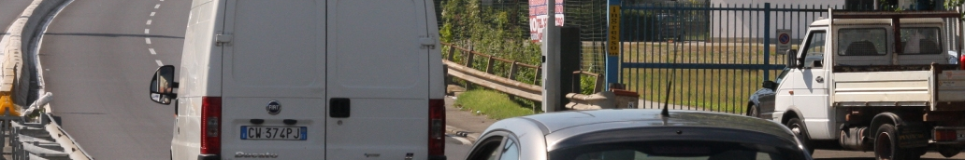

Comunicato stampa, 29 Ottobre 2010

Autovelox, assoconsumatori tutte sul piede di guerra
A Firenze l’ondata di multe sta scatenando la rivolta di tutte le sigle del consumo, che preparano valanghe di ricorsi. Ecco l’opinione dei presidenti di Federconsumatori, Adiconsum, Condacons e Aduc. “In questo film non devono vincere i cattivi”

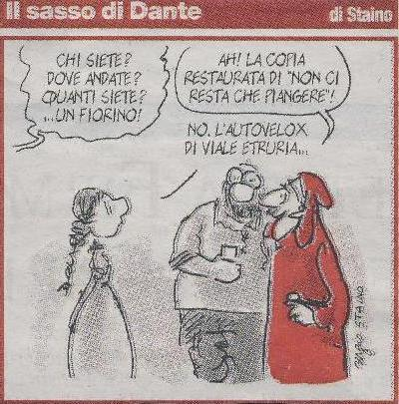
Firenze – Il multificio autovelox e le imbarazzate repliche di Palazzo Vecchio un sicuro successo l’hanno ottenuto: quello di scatenare la protesta di tutte le associazioni dei consumatori, di solito rivali. La campagna subito lanciata da ADUC con comunicati, dichiarazioni e perfino un esposto in Procura, è infatti accompagnata dalla mobilitazione di Adiconsum, Federconsumatori, Codacons e di varie altre sigle.
Ognuna con proprio stile e tempi, ma tutte sul sentiero di guerra contro la “scandalosa operazione multificio” che, vale ricordarlo, ha prodotto complessivamente circa 100 mila verbali in solo 3 mesi, per un controvalore di oltre 10 milioni di euro. Partendo dall’ormai mitico autovelox killer di viale Etruria (44 mila multe secondo il comandante dei vigili, 28 mila per il sindaco Matteo Renzi), ecco come giudicano la vicenda i responsabili delle associazioni.
Giuseppe Minigrilli, presidente regionale di Federconsumatori: “Siamo pronti a fare decine di ricorsi. Ma intendiamoci: noi crediamo negli autovelox come deterrente. Né possiamo dividerci sulla necessità di esser prudenti al volante. Ma se il Comune non rispetta le norme per cui i limiti di velocità delle strade devono essere chiari ed espliciti, e gli autovelox ben visibili e ben segnalato, allora non c’è più deterrenza ma solo necessità di fare cassa. E questo non lo possiamo condividere. L’impianto di viale Etruria è clamorosamente mal segnalato oltre a essere nascosto dietro a un palo. E a corredo dei ricorsi abbiamo varie foto, nel caso che a qualcuno venisse in mente di manomettere la scena del delitto. Potrebbe però esserci una soluzione se il Comune si decidesse ad aprire uno sportello per sanare almeno le controversie più eclatanti”.
Grazia Simone, segretario regionale Adiconsum: “Finora abbiamo tenuto un profilo basso, ma le multe sono davvero troppe e se dovessimo accertare che nascono dall’esigenza di far cassa scenderemmo apertamente in guerra anche con i nostri tecnici. Comunque siamo in attesa che l’assessore alla mobilità ci riceva. Abbiamo chiesto l’incontro per capire meglio e avere informazioni più dettagliate sulla rete degli autovelox. Intanto posso però dire che le tecniche di comunicazione del Comune sono assai criticabili. E infatti da tempo le contestiamo”.
Silvia Bartolini, presidente di Codacons Toscana: “La nostra sede è in viale Talenti, a due passi dall’autovelox di viale Etruria. Un caso, dunque, che conosciamo fin troppo bene. C’è il forte sospetto che avendo tolto ai conducenti Ataf il permesso di far multe, il sindaco Renzi si sia trovato con uno scoperto di bilancio e che abbia quindi trovato il mezzo di far cassa con gli autovelox. Diversamente non si spiega l’improvvisa valanga di verbali che ha coinvolto anche persone solite da anni a fare il percorso casa-lavoro senza alcun problema. Ho pronto un ricorso pilota che presenteremo in questi giorni al giudice di pace. Il punto, per viale Etruria, è fin troppo semplice: cartello di segnalazione e autovelox sono tutt’altro che ‘ben visibili’ come afferma il codice della strada. Per di più neppure il Comune sa dire se viale Etruria è di scorrimento o strada urbana, differenza che comporta limiti di velocità diversi, 70 kmh nel primo caso, 50 nell’altro. Per Palazzo Vecchio un vero pasticcio”.
Vincenzo Donvito, presidente nazionale Aduc: “Ai nostri uffici ogni giorno c’è la coda di persone che vogliono fare ricorso. Gente che per la prima volta nella loro vita ha a che fare con la giustizia. Tutti multati a velocità pazzesche di 55, 58, 61 kmh. Roba da galera. Noi chiediamo che questa battaglia ristabilisca la legalità in città. Se in questo film dovessero vincere i ‘cattivi’, a Firenze si istallerebbe un clima di illegalità diffusa, e si confermerebbe il caos della mobilità urbana e dell’amministrazione. Aspettiamo fiduciosi la risposta della procura al nostro esposto. Se davvero il Comune vuole combattere gli eccessi di velocità suggeriamo i dossi. Non fanno multe, ma sono garantiti al 100%. Dove ci sono i dossi non ci sono problemi di incidenti.
Nella foto: la vignetta di Staino sul Corriere Fiorentino oggi in edicola.

Catola & Partners, Tel. 055.5522892 / 867; riccardo@catola.com; www.catola.com

